Концертная программа «От сердца к сердцу», посвящённая Международному дню инвалида
2018
МБУК «СРДК»
Методический отдел
30.11.2018
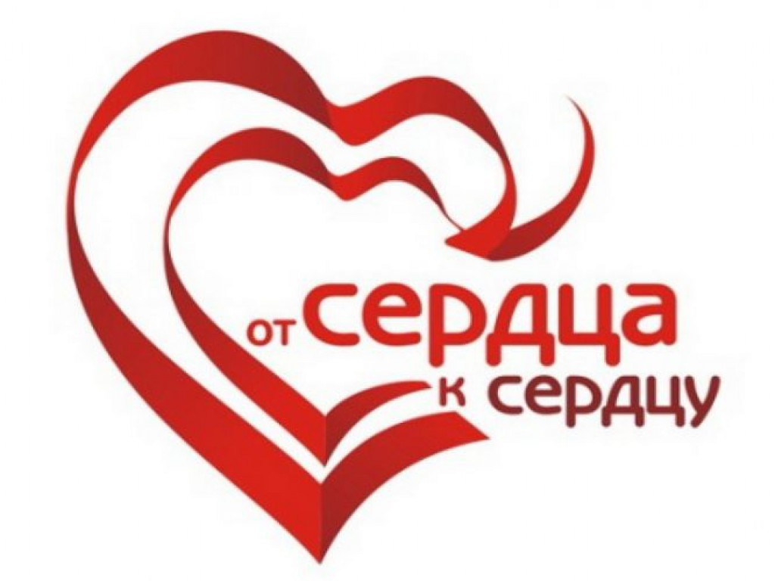
«От сердца к сердцу»
Сценарий концертной программы, посвящённой Международному дню инвалида

В.: Добрый день дорогие друзья! Мы рады встрече с вами в этом уютном праздничном зале! А встреча наша приурочена к Международному дню инвалидов, провозглашённому 3 декабря 1992 года Генеральной Ассамблеей ООН. С 3 по 13 декабря по всей стране походит ежегодная декада инвалидов. Это еще одна возможность обратить внимание на проблемы людей, волею судьбы имеющих слабое здоровье, нуждающихся в особой помощи и поддержке. И хотя этот день трудно назвать праздником, но это ваш день – день сильных и устремлённых людей, людей, начавших жизнь заново, людей, понимающих, как эта жизнь дорога, какой бы она не была! И сегодня вас пришли поздравить обучающиеся, воспитанники коррекционной школы-интерната. Мы хотим пожелать вам всем добра, счастья, терпения и взаимопонимания! Пусть ваша жизнь всегда будет наполнена самыми светлыми чувствами любви, надежды и веры. Мы подготовили для вас небольшую концертную программу.
А откроет её весёлая песенка _________________________________________
Давайте встретим их громкими аплодисментами!

- Концертный номер.

В.: День инвалидов — необычный день,
Торжественный, но с отблеском печали.
Нет-нет и набежит на лица тень.
Вы у друзей такое замечали?
Но жизнь есть жизнь. Хоть пенсия мала,
Не ждете, что долги за вас заплатят.
Вы — оптимисты, Вашего тепла
Не только вам, но и здоровым хватит!
Желаем вам здоровья, жизненной энергии, несгибаемого стремления к достижению намеченных целей. Пусть вас окружают близкие, понимающие люди! Для вас _______________________________________________________.

Концертный номер.
В.: 3 декабря - день сильных духом людей. День тех, кого не сломила судьба и определенные обстоятельства.
Ваш день сегодня.
Поздравляем Вас!
Позиций в этой жизни не сдавайте,
Любите, и творите, и дерзайте!
Надежды, веры свет чтоб не погас!
С праздником вас! Свой музыкальный подарок дарят _____________________________________________________________________

Концертный номер.

В.: Мы - с Вами!
Жизнь всегда прекрасна,
И каждый чем - то одарён.
Пусть будет только радость властна,
И свет надежд не побеждён.
В водовороте всех событий,
Не застонав на рубеже,
Дерзайте, веруйте, творите,
Как заповедано в душе.
Пусть будет жизнь до края полной,
Без ограничений и без бед.
И чтобы счастья и здоровья
Хватило Вам на сотню лет.
Принимайте поздравление от Евтушенко М.

Концертный номер.

В.: Самое главное для человека – это дружба. Без дружбы душа может погибнуть. Люди, которые умеют дружить, самые счастливые на земле. Ведь жизнь отдельного человека имеет смысл лишь в той степени, насколько он помогает сделать жизнь других людей красивее и благороднее. Мы все готовы сделать наш мир лучше, так давайте же нести миру добро и красоту. А что же такое настоящая дружба? В чём она заключается? Ответы на эти вопросы можно найти в стихотворении «Что такое дружба?», которое прочитает нам __________________________________________________________________.

Концертный номер.
В.: Поддержка и опора нужны всем людям, без исключения. Но особо в них нуждаются люди с ограниченными возможностями. Отстаивать свои интересы, доказывать, что ты многое можешь, умеешь, гораздо легче, если с тобой единомышленники. Помните, что человек, улыбаясь, излучает добро, несет заряд положительных эмоций. Так давайте сейчас подарим друг другу улыбки! Чувствуете, как стало теплее в зале?
И сейчас ваше веселое настроение поддержат ____________________________
____________________________________________________________________

Концертный номер.

В.: В каждом из нас есть маленькое солнце. Это солнце доброта. Добрый человек - это тот, кто любит людей и помогает им. «Доброта - вещь удивительная. Она сближает людей, как ничто другое, она тот язык, на котором с вами всякий захочет разговаривать. Доброта избавляет нас от одиночества, душевных ран и непрощённых обид. Мы больше приобретем, чем отдадим, если будем чаще вспоминать про то, что человек становится человеком только благодаря другому человеку». Спешите делать добрые дела. Об этом Гете сказал так: «Не часто людям дается повод для таких высоких дел! Спешите творить добро!» _______________________________ призывает всех «Творите добро!» поддержим его бурными аплодисментами.

Концертный номер.
В.: Хочется крикнуть людям:
Будьте щедрей на ласку,
Путь человека труден,
Мало похож на сказку .
В мире без ласки, знайте, —
Слезы, дожди, морозы.
Взрослым и детям, знайте, -
Ласка нужна, не угрозы.
Стремитесь открыть хоть однажды
Звезду человечности в каждом.
Своё выступление дарят всем присутствующим в этом зале _______________
__________________________________________________________________

Концертный номер.
В.: Дорогие друзья! Еще раз поздравляем вас с Международным днём инвалидов. Желаем вам, чтоб вы не падали духом, ставили перед собой определённую цель и добивались её, пусть это будет даже самое элементарное дело, но это уже будет ваше достижение, ваш успех! Удачи вам, уважения и помощи со стороны окружающих вас людей!
Пусть всегда для вас будет
Утро — добрым,
День — радостным,
Вечер — приятным,
НОЧЬ — СПОКОЙНОЙ,
Жизнь всегда счастливой!
Встречаем аплодисментами Максима Булочкина и его музыкальный подарок.

Концертный номер.
В.: Что нужно для того, чтобы каждый день у вас было хорошее настроение, чтобы болезни проходили мимо, чтобы скука и печали не разъедали ваши сердца? Совет прост – пойте, пойте песни старые и новые, всегда и везде, как это делает _________________________________________________________. Принимайте её музыкальный подарок.

Концертный номер.
В.: День 3 декабря не зря внесён в календарь, и пройти мимо него, значит упустить очень важные моменты нашей жизни. Международный день инвалидов напоминает всем о нуждающихся в поддержке и помощи, но в тоже время мужественных, крепких духом людях, проявляющих таланты в профессиональном мастерстве, изобразительном, самодеятельном творчестве, спорте. Этот день очень нужен нашему обществу - и для того, чтобы обратить внимание на проблемы людей с ограниченными возможностями, и для того, чтобы восхититься необыкновенной силой духа, целеустремленностью, умением инвалидов добиваться успеха в сложнейших условиях. Эти проявления жизнелюбия и оптимизма могут служить примером для всех нас.
Ещё раз поздравляем вас с праздником, здоровья вам и оптимизма! А завершит праздничную концертную программу ____________________________________
_____________________________________________________________________

Концертный номер.
В.: Ещё раз поздравляем всех присутствующих, огромное спасибо вам за внимание! До новых встреч!

